TRƯỜNG ĐẠI HỌC BÁCH KHOA HÀ NỘI

VIỆN CÔNG NGHỆ THÔNG TIN VÀ TRUYỀN THÔNG

──────── * ────────

**Báo cáo Project II**

**Đề tài: Xây dựng website book tour du lịch**

**GVHD: PGS.TS. Đỗ Phan Thuận**

**Sinh viên thực hiện: Phan Duy 20173073**

**Hà Nội, 08/2022**

**MỤC LỤC**

1. Giới thiệu đề tài 3

2. Phân tích bài toán 4

2.1. Yêu cầu 4

2.1.1 Yêu cầu về chức năng: 4

2.1.2 Yêu cầu phi chức năng 4

2.2. Biểu đồ Usecase 5

2.2.1. Biểu đồ Usecase tổng quan 5

2.2.2. Usecase phân rã 6

2.2.3. Đặc tả Usecase 7

3. Thiết kế ứng dụng 18

3.1. Sơ đồ thực thể liên kết 18

3.2. Đặc tả 18

3.3. Giao diện 22

3.3.1. Giao diện user 22

3.3.2. Giao diện admin 25

4. Giải pháp và công nghệ sử dụng 30

4.1. Giải pháp và công nghệ sử dụng cho giao diện web 30

4.2. Giải pháp và công nghệ sử dụng cho phần server 30

4.3. Giải pháp cho Recommend System 30

5. Đánh giá kết quả và hướng phát triển trong tương lai 31

5.1. Đánh giá kết quả 31

5.2. Hướng phát triển 31

# Giới thiệu đề tài

Du lịch trong thời buổi hiện nay được coi là một ngành công nghiệp không khói đóng góp không nhỏ cho việc phát triển kinh tế nước nhà.Nhưng hiện nay, sau hai năm đại dịch Covid 19, ngành du lịch của nước ta gần như bị đóng băng.

Xuất phát từ ý tưởng muốn góp phần khôi phục lại ngành du lịch nước nhà, em định hướng tới việc xây dựng một web book tour du lịch tạo cầu nối cũng như một kênh thông tin cho mọi người có thể theo dõi và đặt các gói du lịch một cách thuận tiện nhất. Hệ thống sẽ cung cấp các tour du lịch được cập nhật liên tục cùng những ưu đãi vô cùng hấp dẫn dành cho khách hàng và thành viên. Ngoài ra hệ thống còn cung cấp tính năng gợi ý cho người dùng những tour du lịch phù hợp nhất nhằm tạo thuận tiện nhất cho khách hàng.

# Phân tích bài toán



## Yêu cầu



### Yêu cầu về chức năng:

Đảm bảo các tính năng cơ bản của web như đăng nhập, đăng ký

* Các tính năng của trang web đặt tour du lịch:
  + Tìm kiếm và xem thông tin tour du lịch
  + Đặt tour du lịch
  + Tra cứu các tour đã book
  + Tra cứu tin tức
  + Xem thông tin các chương trình khuyến mãi
  + Gợi ý tour cho người dùng
* Các tính năng quản trị
  + Quản lý người dùng
  + Quản lý tour
  + Quản lý booking order
  + Quản lý hướng dẫn viên

### Yêu cầu phi chức năng

* Hệ thống cần đảm bảo vận hành 24/7.

## Biểu đồ Usecase

### Biểu đồ Usecase tổng quan

### Usecase phân rã

* + - Guest:

* + - User

* + - Admin



### Đặc tả Usecase

* + - Usecase đăng ký tài khoản

|  |  |  |  |
| --- | --- | --- | --- |
| Mã Use case | UC001 | Tên Use case | Đăng ký |
| Mục đích sử dụng | Sử dụng để đăng ký tài khoản vào hệ thống | | |
| Sự kiện kích hoạt | Người dùng thực hiện việc chọn đăng ký tài khoản hệ thống | | |
| Tác nhân | Người dùng | | |
| Tiền điều kiện | Người dùng ấn nút đăng ký tài khoản | | |
| Luồng sự kiện chính | STT | Thực hiện bởi | Hành động |
| 1 | Người dùng | Chọn nút đăng ký tài khoản |
| 2 | Hệ thống | Hiển thị form điền thông tin đăng ký |
| 3 | Người dùng | Điền đầy đủ thông tin cần thiết của tài khoản |
| 4 | Hệ thống | Kiểm tra form thông tin hợp lệ hay chưa |
| 5 | Hệ thống | Lưu thông tin tài khoản và thông báo thực hiện đăng ký thành công |
| Luồng sự kiện thay thế | STT | Thực hiện bởi | Hành động |
| 5.b | Hệ thống | Thông báo lỗi:Cần nhập các trường bắt buộc nếu thiếu hoặc sai sót |
| Hậu điều kiện | Tài khoản được đăng kí có thể đăng nhập và thực hiện các chức năng đã được phân quyền | | |

Mô tả dữ liệu đầu vào của đăng ký tài khoản:

|  |  |  |  |  |  |
| --- | --- | --- | --- | --- | --- |
| STT | Trường dữ liệu | Mô tả | Bắt buộc? | Điều kiện hợp lệ | Ví dụ |
| 1 | Fullname | Họ và tên | Có |  | Nguyễn Văn A |
| 2 | Email | Email người dùng | Có |  | [123@gmail.com](mailto:123@gmail.com) |
| 3 | Địa chỉ | Địa chỉ | Không |  | Số 11,ngõ… |
| 4 | Ngày sinh | Ngày sinh | Không |  | 10/05/2020 |
| 5 | Giới tính | Giới tính | Có |  | Nam |
| 6 | Username | Tên đăng nhập | Có | Không trùng tên đăng nhập trước đó | Guess123 |
| 7 | Password | Mật khẩu | Có |  | 0167892384 |

* + - Usecase Đặt tour du lịch:

|  |  |  |  |
| --- | --- | --- | --- |
| Mã Use case | UC002 | Tên Use case | Đặt tour |
| Mục đích sử dụng | Sử dụng để đặt tour du lịch với hệ thống | | |
| Sự kiện kích hoạt | Người dùng thực hiện đặt tour du lịch vào hệ thống | | |
| Tác nhân | Người dùng | | |
| Tiền điều kiện | Không có | | |
| Luồng sự kiện chính | STT | Thực hiện bởi | Hành động |
| 1 | Người dùng | Chọn nút Book Tour du lịch |
| 2 | Hệ thống | Hiển thị form điền thông tin đăng ký |
| 3 | Người dùng | Điền đầy đủ thông tin cần thiết của tour |
| 4 | Hệ thống | Kiểm tra form thông tin hợp lệ hay chưa |
| 5 | Hệ thống | Lưu thông tin đăng ký và thông báo thực hiện BookTour thành công |
| Luồng sự kiện thay thế | STT | Thực hiện bởi | Hành động |
| 5.b | Hệ thống | Thông báo lỗi:Cần nhập các trường bắt buộc nếu thiếu hoặc sai sót |
| Hậu điều kiện | Tour du lịch được đăng ký có thể được hủy trước thời hạn nhất định | | |

Mô tả trường dữ liệu Booktour du lịch:

|  |  |  |  |  |  |
| --- | --- | --- | --- | --- | --- |
| STT | Trường dữ liệu | Mô tả | Bắt buộc? | Điều kiện hợp lệ | Ví dụ |
| 1 | Email | Email người Booktour | Có |  | [abc@gmail.com](mailto:abc@gmail.com) |
| 2 | Số điện thoại | Số điện thoại | Có |  | 01623498234 |
| 3 | Địa chỉ | Địa chỉ người book | Có |  | Số 15,ngách… |
| 4 | Số vé người lớn | Số vé người lớn | Có |  | 2 |
| 5 | Số vé trẻ em | Số vé trẻ em | Có |  | 1 |
| 6 | Số vé trẻ nhỏ | Số vé trẻ nhỏ | Có |  | 1 |
| 7 | Số vé em bé | Số vé em bé | Có |  | 1 |

* + - Usecase Tìm kiếm Tour du lịch:

|  |  |  |  |
| --- | --- | --- | --- |
| Mã Use case | UC003 | Tên Use case | Tìm kiếm Tour du lịch |
| Mục đích sử dụng | Sử dụng để tìm kiếm các Tour du lịch phù hợp người dùng | | |
| Sự kiện kích hoạt | Người dùng thực hiện chọn tìm kiếm Tour du lịch | | |
| Tác nhân | Người dùng | | |
| Tiền điều kiện | Người dùng ấn nút Tìm kiếm tour du lịch | | |
| Luồng sự kiện chính | STT | Thực hiện bởi | Hành động |
| 1 | Người dùng | Chọn nút Tìm kiếm tour du lịch |
| 2 | Hệ thống | Hiển thị form chọn điều kiện tour du lịch |
| 3 | Người dùng | Chọn thông tin phù hợp Tour mong muốn |
| 4 | Hệ thống | Lọc thông tin mà người dùng đã chọn |
| 5 | Hệ thống | Hiển thị thông tin mà người dùng đã chọn |
| Luồng sự kiện thay thế | STT | Thực hiện bởi | Hành động |
| 5.b | Hệ thống | Thông báo lỗi:Cần nhập các trường bắt buộc nếu thiếu hoặc sai sót |
| Hậu điều kiện |  | | |

Mô tả trường dữ liệu Tìm kiếm Tour du lịch:

|  |  |  |  |  |  |
| --- | --- | --- | --- | --- | --- |
| STT | Trường dữ liệu | Mô tả | Bắt buộc? | Điều kiện hợp lệ | Ví dụ |
| 1 | Điểm đi | Điểm đi | Không |  |  |
| 2 | Điểm đến | Điểm đến | Không |  |  |
| 3 | Số ngày | Số ngày | Không |  |  |
| 4 | Ngày đi | Ngày đi | Không |  |  |
| 5 | Giá cả | Giá tiền | Không |  |  |

* + - Usecase Thêm khuyến mãi:

|  |  |  |  |
| --- | --- | --- | --- |
| Mã Use case | UC004 | Tên Use case | Sửa khuyến mãi |
| Mục đích sử dụng | Sử dụng để thêm các khuyến mãi | | |
| Sự kiện kích hoạt | Admin chọn thêm các khuyến mãi | | |
| Tác nhân | Admin | | |
| Tiền điều kiện | Admin đã đăng nhập | | |
| Luồng sự kiện chính | STT | Thực hiện bởi | Hành động |
| 1 | Admin | Chọn nút thêm khuyến mãi |
| 2 | Hệ thống | Hiển thị form điền thông tin khuyến mãi |
| 3 | Admin | Điền thông tin khuyến mãi |
| 4 | Hệ thống | Kiểm tra thông tin điền |
| 5 | Hệ thống | Thông báo thêm khuyến mãi thành công và hiển thị trên trang web |
| Luồng sự kiện thay thế | STT | Thực hiện bởi | Hành động |
| 5.b | Hệ thống | Thông báo lỗi:Cần nhập các trường bắt buộc nếu thiếu hoặc sai sót |
| Hậu điều kiện | Admin có thể sửa đổi khuyến mãi sau khi đã thêm | | |

Mô tả trường dữ liệu thêm khuyến mãi:

|  |  |  |  |  |  |
| --- | --- | --- | --- | --- | --- |
| STT | Trường dữ liệu | Mô tả | Bắt buộc? | Điều kiện hợp lệ | Ví dụ |
| 1 | Ngày bắt đầu | Ngày bắt đầu | Có |  | [10/02/2020](mailto:abc@gmail.com) |
| 2 | Ngày kết thúc | Ngày kết thúc | Có |  | 10/04/2020 |
| 3 | Khuyến mãi | Giảm giá | Có |  | 50% |

* + - Usecase Sửa khuyến mãi:

|  |  |  |  |
| --- | --- | --- | --- |
| Mã Use case | UC005 | Tên Use case | Sửa khuyến mãi |
| Mục đích sử dụng | Sử dụng để sửa các khuyến mãi hiện tại | | |
| Sự kiện kích hoạt | Admin chọn sửa các khuyến mãi | | |
| Tác nhân | Admin | | |
| Tiền điều kiện | Admin đã đăng nhập | | |
| Luồng sự kiện chính | STT | Thực hiện bởi | Hành động |
| 1 | Admin | Chọn nút sửa khuyến mãi |
| 2 | Hệ thống | Hiển thị form sửa khuyến mãi |
| 3 | Admin | Điền thông tin sửa khuyến mãi |
| 4 | Hệ thống | Kiểm tra thông tin điền |
| 5 | Hệ thống | Thông báo sửa khuyến mãi thành công và hiển thị trên trang web |
| Luồng sự kiện thay thế | STT | Thực hiện bởi | Hành động |
| 5.b | Hệ thống | Thông báo lỗi:Cần nhập các trường bắt buộc nếu thiếu hoặc sai sót |
| Hậu điều kiện | Admin có thể sửa đổi khuyến mãi | | |

Mô tả trường dữ liệu sửa khuyến mãi:

|  |  |  |  |  |  |
| --- | --- | --- | --- | --- | --- |
| STT | Trường dữ liệu | Mô tả | Bắt buộc? | Điều kiện hợp lệ | Ví dụ |
| 1 | Ngày bắt đầu | Ngày bắt đầu | Có |  | [10/02/2020](mailto:abc@gmail.com) |
| 2 | Ngày kết thúc | Ngày kết thúc | Có |  | 10/04/2020 |
| 3 | Khuyến mãi | Giảm giá | Có |  | 50% |

Usecase Tra cứu booking

|  |  |  |  |
| --- | --- | --- | --- |
| Mã Use case | UC006 | Tên Use case | Tra cứu booking |
| Mục đích sử dụng | Cho phép người dùng tra cứu những lần book tour của mình | | |
| Sự kiện kích hoạt | Người dùng nhấn nút tra cứu booking | | |
| Tác nhân | Người dùng | | |
| Tiền điều kiện | Người dùng đăng nhập vào hệ thống | | |
| Luồng sự kiện chính | STT | Thực hiện bởi | Hành động |
| 1 | Người dùng | Nhấn nút tra cứu booking |
| 2 | Hệ thống | Hiển thị danh sách các giao dịch của người dùng |
| 3 | Người dùng | Nhấn xem chi tiết một giao dịch |
| 4 | Hệ thống | Hiển thị thông tin chi tiết của giao dịch đó |
| Luồng sự kiện thay thế | STT | Thực hiện bởi | Hành động |
| Hậu điều kiện |  | | |

Mô tả trường dữ liệu đầu ra

|  |  |  |  |  |
| --- | --- | --- | --- | --- |
| STT | Trường dữ liệu | Mô tả | Định dạng | Ví dụ |
| 1 | Tên tour | Tên tour du lịch đã book | Text | Đà Nẵng - TP. HCM |
| 2 | Thời gian của tour | Thời gian bắt đầu và kết thúc của tour | Text | 12/06/2022- 13/06/2022 |
| 3 | Tổng giá tiền | Tổng giá tiền sau khi giao dịch | Text | 10.000.000 đ |
| 4 | Vé bao gồm | Số lượng vé người lớn, trẻ em, … | Text | 1 vé ngưới lớn  2 vé trẻ em |
| 5 | Thời gian mua tour | Thời gian người dùng thực hiện giao dịch |  | 11/06/2022 |
| 6 | Tình trạng đơn hàng | Tình trạng của đơn hàng | Đang xử lý, Hoàn thành hoặc Hủy bỏ | Hoàn thành |

* + - Usecase Xem thông tin tour

|  |  |  |  |
| --- | --- | --- | --- |
| Mã Use case | UC007 | Tên Use case | Xem thông tin tour |
| Mục đích sử dụng | Cho phép người dùng xem thông tin chi tiết của tour | | |
| Sự kiện kích hoạt | Người dùng nhấn vào tour | | |
| Tác nhân | Người dùng/ Khách | | |
| Tiền điều kiện | Không có | | |
| Luồng sự kiện chính | STT | Thực hiện bởi | Hành động |
| 1 | Người dùng/ Khách | Nhấn vào tour |
| 2 | Hệ thống | Hiển thị thông tin chi tiết của tour |
| Luồng sự kiện thay thế | STT | Thực hiện bởi | Hành động |
| Hậu điều kiện |  | | |

Mô tả trường dữ liệu đầu ra

|  |  |  |  |  |
| --- | --- | --- | --- | --- |
| STT | Trường dữ liệu | Mô tả | Định dạng | Ví dụ |
| 1 | Tên tour | Tên tour du lịch đã book | Text | Đà Nẵng - TP. HCM |
| 2 | Thời gian của tour | Thời gian bắt đầu và kết thúc của tour | Text | 12/06/2022- 13/06/2022 |
| 3 | Thông tin tour | - Ngày khởi hành  - Số ngày  - Nơi khởi hành  - Số lượng vé còn lại | Text | Khởi hành 06/07/2022   Thời gian 5 ngày   Nơi khởi hành TP. Hồ Chí Minh  Số chỗ còn nhận 9 |
| 4 | Lịch trình tour | Lịch trình tour theo ngày | Text | Ngày 1 - TP.HCM - BANGKOK – WAT BENCHAMABOPHIT – ICON SIAM & WATER MUSIC SHOW (Ăn tối)  Trưởng đoàn Vietravel đón Quý khách tại Ga đi quốc tế sân bay Tân Sơn Nhất, đáp chuyến bay đi Bangkok. Đến sân bay, đoàn làm thủ tục nhập cảnh.  Ngày 2 - BANGKOK – MUANG BORAN – KHAO CHEE CHAN - FLOATING MARKET –– PATTAYA (Ăn sáng, trưa, tối)  Quý khách dùng bữa sáng tại khách sạn và làm thủ tục trả phòng, khởi hành đi thành phố biển Pattaya- tỉnh Chonburi, cách Bangkok 165km |
| 5 | Giá cả tour | Giá tour theo độ tuổi | Text |  |
| 6 | Người hướng dẫn | Thông tin về người hướng dẫn | Text | Hướng dẫn viên: Phan Duy  Số điện thoại: 123456789 |

* Usecase Sửa trạng thái order

|  |  |  |  |
| --- | --- | --- | --- |
| Mã Use case | UC008 | Tên Use case | Sửa trạng thái order |
| Mục đích sử dụng | Cho phép quản trị viên sửa đổi trạng thái của order | | |
| Sự kiện kích hoạt | Admin nhấn vào xem thông tin chi tiết tour | | |
| Tác nhân | Admin | | |
| Tiền điều kiện | Người dùng đăng nhập dưới quyền admin | | |
| Luồng sự kiện chính | STT | Thực hiện bởi | Hành động |
| 1 | Admin | Nhấn vào tour |
| 2 | Hệ thống | Hiển thị thông tin chi tiết của tour |
| 3 | Admin | Chọn một trạng thái khác cho order |
| 4 | Hệ thống | Hiển thị Thay đổi trạng thái thành công |
| Luồng sự kiện thay thế | STT | Thực hiện bởi | Hành động |
| Hậu điều kiện |  | | |

* + - Usecase Thêm tour

|  |  |  |  |
| --- | --- | --- | --- |
| Mã Use case | UC009 | Tên Use case | Thêm tour |
| Mục đích sử dụng | Cho phép quản trị viên thêm tour | | |
| Sự kiện kích hoạt | Admin nhấn vào Quản lý tour | | |
| Tác nhân | Admin | | |
| Tiền điều kiện | Người dùng đăng nhập dưới quyền admin | | |
| Luồng sự kiện chính | STT | Thực hiện bởi | Hành động |
| 1 | Admin | Nhấn vào nút thêm tour |
| 2 | Hệ thống | Hiển thị trang thêm tour |
| 3 | Admin | Điền thông tin vào form thêm tour |
| 4 | Admin | Submit form |
| 5 | Hệ thống | Hiển thị thêm tour thành công |
| Luồng sự kiện thay thế | STT | Thực hiện bởi | Hành động |
| 5a | Hệ thống | Thông báo tour đã tồn tại |
| 5b | Hệ thống | Thông báo không đúng định dạng |
| Hậu điều kiện |  | | |

Mô tả dữ liệu đầu vào

|  |  |  |  |  |  |
| --- | --- | --- | --- | --- | --- |
| STT | Trường dữ liệu | Mô tả | Bắt buộc? | Hợp lệ | Ví dụ |
| 1 | Tên tour | Tên tour du lịch đã book | Có | Text < 32 character | Đà Nẵng - TP. HCM |
| 2 | Thời gian bắt đầu | Thời gian bắt đầu | Có |  | 12/06/2022 |
| 3 | Thời gian kết thúc | Thời gian kết thúc | Có |  | 13/06/2022 |
| 4 | Số ngày | Số ngày du lịch | Có |  | 5 |
| 5 | Nơi khởi hành | Nơi khởi hành | Có |  | TP. Hồ Chí Minh |
| 6 | Số lượng vé tối đa | Số lượng vé tối đa | Có |  | 10 |
| 7 | Lịch trình tour | Lịch trình tour theo ngày | Có |  | Ngày 1 - TP.HCM - BANGKOK – WAT BENCHAMABOPHIT – ICON SIAM & WATER MUSIC SHOW (Ăn tối)  Trưởng đoàn Vietravel đón Quý khách tại Ga đi quốc tế sân bay Tân Sơn Nhất, đáp chuyến bay đi Bangkok. Đến sân bay, đoàn làm thủ tục nhập cảnh. |
| 8 | Giá cả tour | Giá tour theo độ tuổi | Có |  | Giá người lớn: 0  Giá trẻ em: 0  Giá trẻ nhỏ: 0  Giá em bé: 0 |
| 9 | Người hướng dẫn | Thông tin về người hướng dẫn | Có |  | Chọn thông tin từ dropdown list |

* + - Usecase sửa thông tin tour

|  |  |  |  |
| --- | --- | --- | --- |
| Mã Use case | UC010 | Tên Use case | Sửa Tour |
| Mục đích sử dụng | Cho phép quản trị viên sửa thông tin tour | | |
| Sự kiện kích hoạt | Admin nhấn vào Quản lý tour | | |
| Tác nhân | Admin | | |
| Tiền điều kiện | Người dùng đăng nhập dưới quyền admin | | |
| Luồng sự kiện chính | STT | Thực hiện bởi | Hành động |
| 1 | Admin | Nhấn vào nút chi tiết tour |
| 2 | Hệ thống | Hiển thị trang chi tiết tour |
| 3 | Admin | Sửa thông tin vào form |
| 4 | Admin | Submit form |
| 5 | Hệ thống | Hiển thị thêm tour thành công |
| Luồng sự kiện thay thế | STT | Thực hiện bởi | Hành động |
| 5a | Hệ thống | Thông báo tour đã tồn tại |
| 5b | Hệ thống | Thông báo không đúng định dạng |
| Hậu điều kiện |  | | |

Mô tả dữ liệu đầu vào

|  |  |  |  |  |  |
| --- | --- | --- | --- | --- | --- |
| STT | Trường dữ liệu | Mô tả | Bắt buộc? | Hợp lệ | Ví dụ |
| 1 | Tên tour | Tên tour du lịch đã book | Có | Text < 32 character | Đà Nẵng - TP. HCM |
| 2 | Thời gian bắt đầu | Thời gian bắt đầu | Có |  | 12/06/2022 |
| 3 | Thời gian kết thúc | Thời gian kết thúc | Có |  | 13/06/2022 |
| 4 | Số ngày | Số ngày du lịch | Có |  | 5 |
| 5 | Nơi khởi hành | Nơi khởi hành | Có |  | TP. Hồ Chí Minh |
| 6 | Số lượng vé tối đa | Số lượng vé tối đa | Có |  | 10 |
| 7 | Lịch trình tour | Lịch trình tour theo ngày | Có |  | Ngày 1 - TP.HCM - BANGKOK – WAT BENCHAMABOPHIT – ICON SIAM & WATER MUSIC SHOW (Ăn tối)  Trưởng đoàn Vietravel đón Quý khách tại Ga đi quốc tế sân bay Tân Sơn Nhất, đáp chuyến bay đi Bangkok. Đến sân bay, đoàn làm thủ tục nhập cảnh. |
| 8 | Giá cả tour | Giá tour theo độ tuổi | Có |  | Giá người lớn: 0  Giá trẻ em: 0  Giá trẻ nhỏ: 0  Giá em bé: 0 |
| 9 | Người hướng dẫn | Thông tin về người hướng dẫn | Có |  | Chọn thông tin từ dropdown list |

# Thiết kế ứng dụng

## Sơ đồ thực thể liên kết

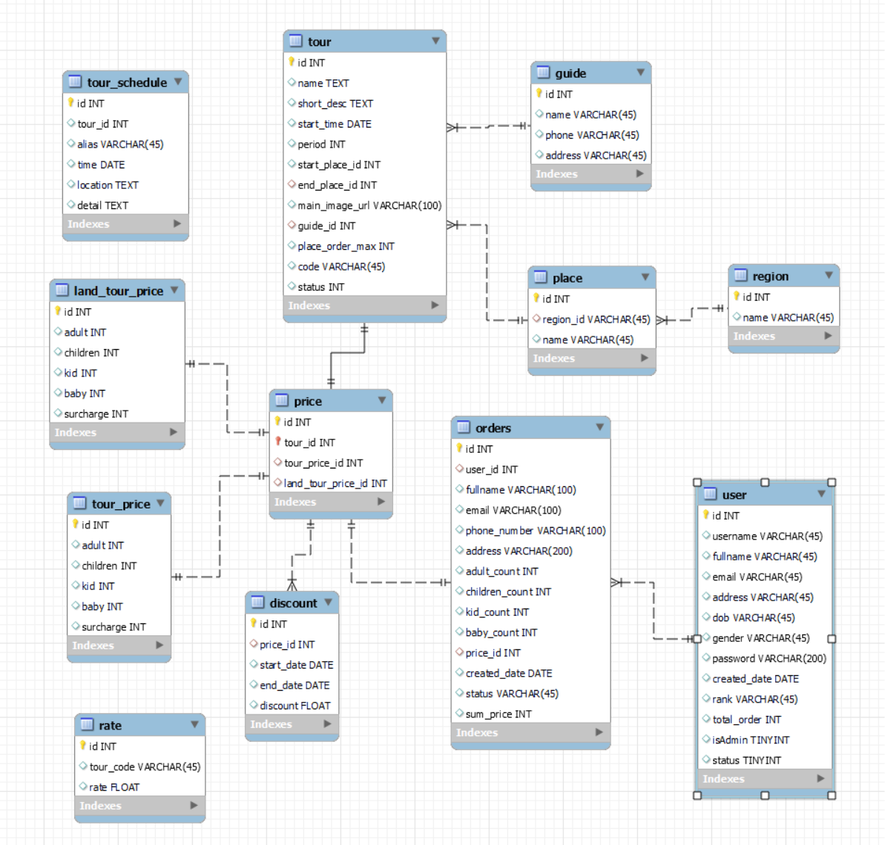

## Đặc tả

* Bảng tour_schedule

|  |  |  |  |  |  |
| --- | --- | --- | --- | --- | --- |
| STT | Tên trường | Kiểu dữ liệu | Nullable | Ràng buộc | Mô tả |
| 1 | id | INT | No | PK,FK | Mã lịch tour |
| 2 | tour_id | INT | No | FK |  |
| 3 | alias | VarChar | No |  |  |
| 4 | time | Date | No |  | Ngày tháng |
| 5 | location | Text | No |  | Vị trí |
| 6 | detail | Text | No |  | Chi tiết |

* Bảng land_tour_price:

|  |  |  |  |  |  |
| --- | --- | --- | --- | --- | --- |
| STT | Tên trường | Kiểu dữ liệu | Nullable | Ràng buộc | Mô tả |
| 1 | id | INT | No | PK,FK | Mã giá nơi tour |
| 2 | adult | INT | No |  | Số người lớn |
| 3 | children | INT | No |  | Số trẻ 5-11 tuổi |
| 4 | kid | INT | No |  | Số trẻ 2-4 tuổi |
| 5 | baby | INT | No |  | Số trẻ 0-2 tuổi |
| 6 | surcharge | INT | No |  |  |

* Bảng tour price:

|  |  |  |  |  |  |
| --- | --- | --- | --- | --- | --- |
| STT | Tên trường | Kiểu dữ liệu | Nullable | Ràng buộc | Mô tả |
| 1 | id | INT | No | PK,FK | Mã giá thanh toán tour |
| 2 | adult | INT | No |  | Số người lớn |
| 3 | children | INT | No |  | Số trẻ 5-11 tuổi |
| 4 | kid | INT | No |  | Số trẻ 2-4 tuổi |
| 5 | baby | INT | No |  | Số trẻ 0-2 tuổi |
| 6 | surcharge | INT | No |  | Phụ thu phòng |

* Bảng rate:

|  |  |  |  |  |  |
| --- | --- | --- | --- | --- | --- |
| STT | Tên trường | Kiểu dữ liệu | Nullable | Ràng buộc | Mô tả |
| 1 | id | INT | No | PK,FK | Mã rate |
| 2 | tour_code | Varchar | No |  | Mã tour |
| 3 | rate | Float | No |  | Đánh giá |

* Bảng tour:

|  |  |  |  |  |  |
| --- | --- | --- | --- | --- | --- |
| STT | Tên trường | Kiểu dữ liệu | Nullable | Ràng buộc | Mô tả |
| 1 | id | INT | No | PF,FK | Mã tour |
| 2 | name | Text | No |  | Tên |
| 3 | short-desc | Text | Yes |  | Sắp xếp giảm dần |
| 4 | start_time | Date | No |  | Ngày bắt đầu |
| 5 | period | INT | No |  | Chu kì |
| 6 | start_place_id | INT | No | FK | Mã nơi đi |
| 7 | end_place_id | INT | No | FK | Mã nơi đến |
| 8 | main_image_url | Varchar | No |  | Ảnh minh họa |
| 9 | guide_id | INT | No | FK | Mã guide |
| 10 | place_order_max | INT | No |  | Số người tối đa |
| 11 | status | INT | No |  | Trạng thái |

* Bảng price:

|  |  |  |  |  |  |
| --- | --- | --- | --- | --- | --- |
| STT | Tên trường | Kiểu dữ liệu | Nullable | Ràng buộc | Mô tả |
| 1 | id | INT | No | PK,FK | Mã price |
| 2 | tour_id | INT | No | FK | Mã tour |
| 3 | tour_price_id | INT | No | FK | Mã tour price |
| 4 | land_tour_price_id | INT | No | FK | Mã land tour price |

* Bảng discount

|  |  |  |  |  |  |
| --- | --- | --- | --- | --- | --- |
| STT | Tên trường | Kiểu dữ liệu | Nullable | Ràng buộc | Mô tả |
| 1 | id | INT | No | PK,FK | Mã discount |
| 2 | price_id | INT | No | FK | Mã price |
| 3 | start_date | Date | No |  | Ngày bắt đầu |
| 4 | end_date | Date | No |  | Ngày kết thúc |
| 5 | discount | Float | No |  | Giảm giá |

* Bảng Guide:

|  |  |  |  |  |  |
| --- | --- | --- | --- | --- | --- |
| STT | Tên trường | Kiểu dữ liệu | Nullable | Ràng buộc | Mô tả |
| 1 | id | INT | No | FK,PK | Mã guide |
| 2 | name | Varchar | No |  | Tên |
| 3 | phone | Varchar | No |  | Số điện thoại |
| 4 | address | Varchar | Yes |  | Địa chỉ |

* Bảng place:

|  |  |  |  |  |  |
| --- | --- | --- | --- | --- | --- |
| STT | Tên trường | Kiểu dữ liệu | Nullable | Ràng buộc | Mô tả |
| 1 | id | INT | No | PK,FK | Mã place |
| 2 | region_id | Varchar | No | FK | Mã region |
| 3 | name | Varchar | No |  | Tên |

* Bảng orders:

|  |  |  |  |  |  |
| --- | --- | --- | --- | --- | --- |
| STT | Tên trường | Kiểu dữ liệu | Nullable | Ràng buộc | Mô tả |
| 1 | id | INT | No | PK,FK | Mã order |
| 2 | user_id | INT | Yes | FK | Mã User |
| 3 | fullname | Varchar | No |  | Tên đầy đủ |
| 4 | email | Varchar | No |  | Email |
| 5 | phone_number | Varchar | No |  | Số điện thoại |
| 6 | address | Varchar | No |  | Địa chỉ |
| 7 | adult_count | INT | No |  | Số người lớn |
| 8 | children_count | INT | No |  | Số trẻ em 4-12 |
| 9 | kid_count | INT | No |  | Số trẻ em 1-3 |
| 10 | baby_count | INt | No |  | Số trẻ em 0-1 |
| 11 | price_id | INT | No | FK | Mã price |
| 12 | created_date | Date | No |  | Ngày tạo |
| 13 | status | Varchar | No |  | Trạng thái |
| 14 | sum_price | INT | No |  | Tổng giá |

* Bảng region:

|  |  |  |  |  |  |
| --- | --- | --- | --- | --- | --- |
| STT | Tên trường | Kiểu dữ liệu | Nullable | Ràng buộc | Mô tả |
| 1 | id | INT | No | PK,FK | Mã region |
| 2 | name | Varchar | No |  | Tên |

* Bảng User:

|  |  |  |  |  |  |
| --- | --- | --- | --- | --- | --- |
| STT | Tên trường | Kiểu dữ liệu | Nullable | Ràng buộc | Mô tả |
| 1 | id | INT | No | PK,FK | Mã user |
| 2 | username | Varchar | No |  | Tên user |
| 3 | email | Varchar | No |  | Email |
| 4 | address | Varchar | Yes |  | Địa chỉ |
| 5 | dob | Varchar | Yes |  | Ngày sinh |
| 6 | gender | Varchar | No |  | Giới tính |
| 7 | password | Varchar | No |  | Mật khẩu |
| 8 | created_date | Date | No |  | Ngày tạo |
| 9 | rank | Varchar | Yes |  | Xếp hạng |
| 10 | total_order | Int | No |  | Tổng order |
| 11 | isAdmin | TINYINT | No |  | Admin? |
| 12 | status | TINYINT | No |  | Trạng thái |



## Giao diện

### Giao diện user

* Giao diện trang chủ

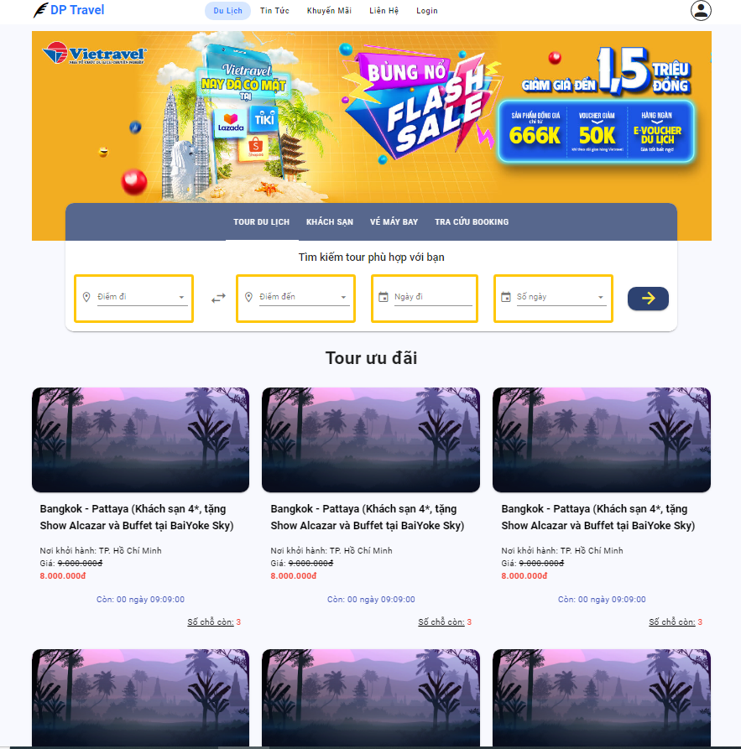

* Giao diện danh sách tour

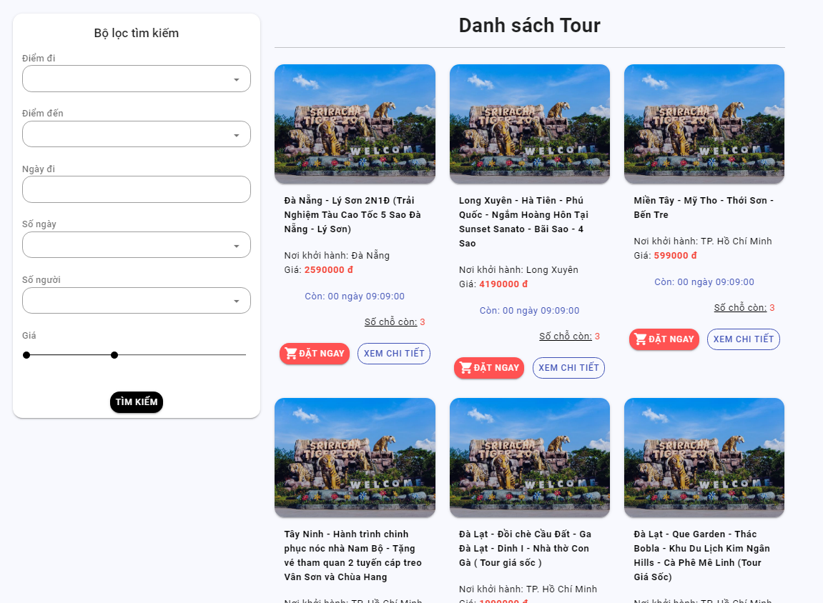

* Giao diện chi tiết tour

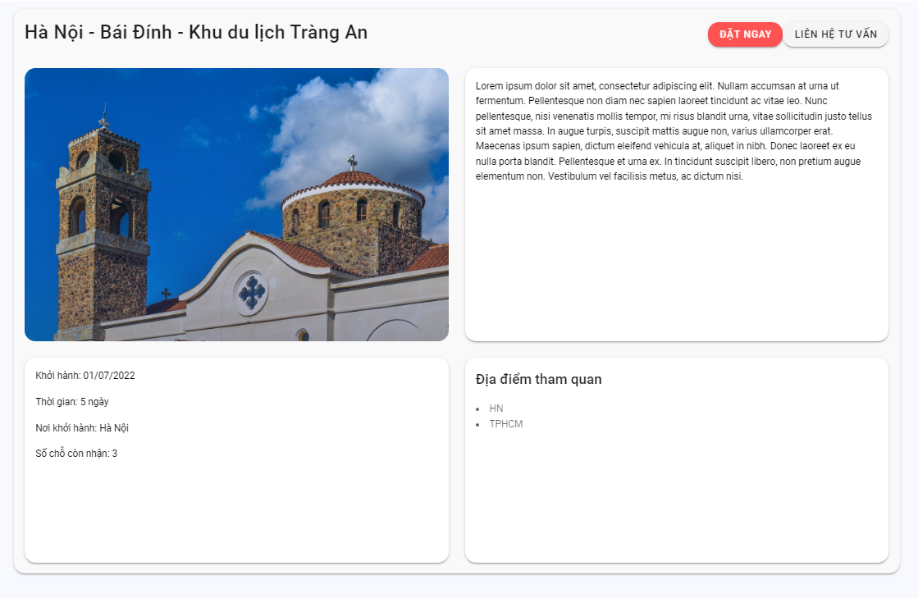

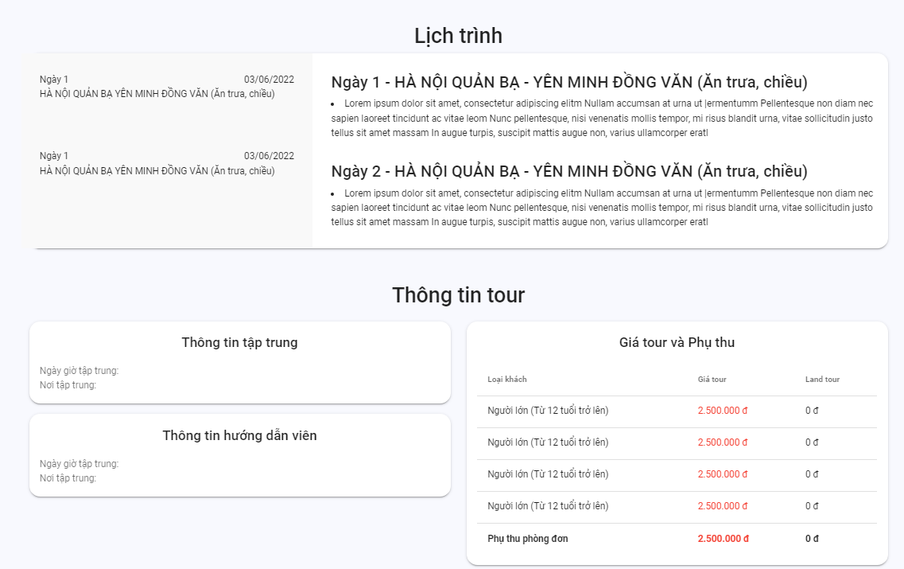

* Giao diện thanh toán

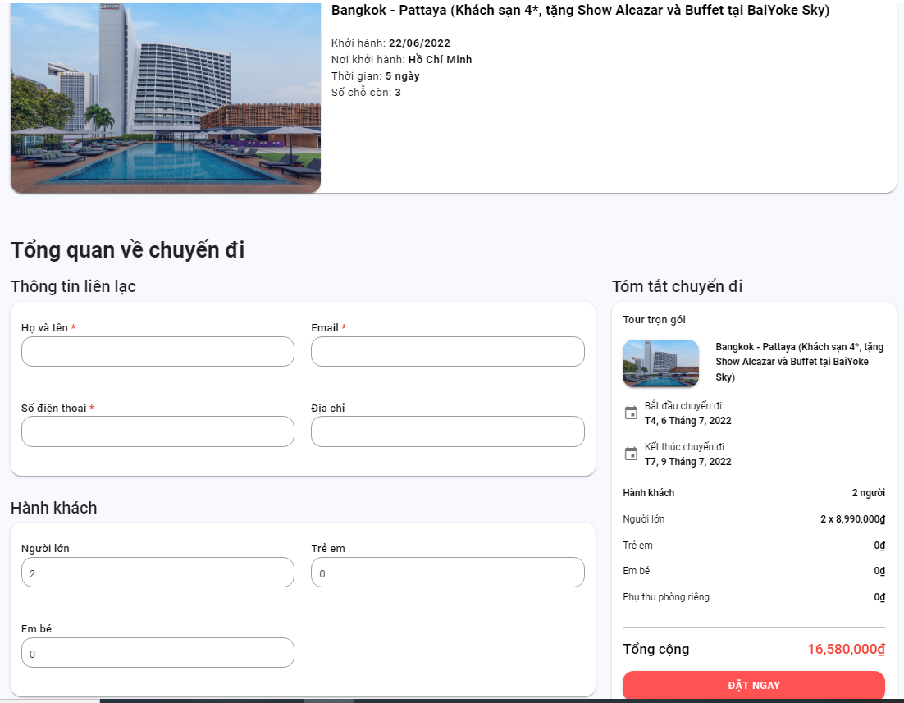

### Giao diện admin

* Quản lý user

* Quản lý guide

* Sửa thông tin hướng dẫn viên

* Home – Quản lý tour

* Chi tiết tour

* Chi tiết giá tour

* Chi tiết lịch trình tour

* Khuyến mãi

# Giải pháp và công nghệ sử dụng

Sau khi phân tích yêu cầu bài toán và thiết kế ứng dụng, em xin đưa ra giải pháp cho bài toán, đi kèm với đó là các công nghệ để hoàn thành giải pháp đó như sau:



## Giải pháp và công nghệ sử dụng cho giao diện web

* Vì phần công việc làm giao diện khá nhiều (Bao gồm 2 trang admin và trang đặt hang chính thức) nên em sử dụng 1 framework dành cho frontend đang thịnh hành hiện nay là VueJs.
* Việc sử dụng framework này rút gọn được thời gian làm việc đáng kể do có cộng đồng lớn và khá dễ học



## Giải pháp và công nghệ sử dụng cho phần server

* Phần server bao gồm web server và database
* Về phần web server, nhằm đáp ứng về thời gian nên em sử dụng Spring Boot, là một framework cho Java Web khá nổi tiếng. Em đã từng có kinh nghiệm với Java và Java Spring Boot nên lựa chọn này sẽ là tốt nhát đối với project này.
* Về database, em sử dụng Mysql để lưu trữ data.

## Giải pháp cho Recommend System

* Recommend System trong project này là hệ thống gợi ý cho người dùng đến các tour mà người dùng có thể sẽ thích hoặc quan tâm.
* Với 1 hệ thống có nhiều người như ở trang web này, em sử dụng những phản hồi của những người dùng khác tới sản phẩm làm đầu vào cho hệ thống gợi ý của mình – Lọc cộng tác dựa trên ghi nhớ (Các bản ghi có sẵn về rating của người dùng khác với sản phẩm).
* Ý tưởng: Sử dụng thông tin đánh giá sản phẩm của tất cả người dùng làm đầu vào cho hệ thống gợi ý sử dụng phương pháp lọc cộng tác dựa trên ghi nhớ
* Công nghệ em sử dụng để thực hiện hóa ý tưởng trên là sử dụng ngôn ngữ python với sự “giúp đỡ” của các thư viện xử lý số học hiệu quả, tuy nhiên việc sử dụng khác ngôn ngữ dẫn đến vấn đề về kết nối giữa web server và hệ gợi ý
* Em sử dụng một lightweight web framework cho python là FastAPI nhằm tạo ra 1 api cho phép web server có thể gọi tới.
* Đối với những người dùng là khách (không có thông tin), hoặc người dùng chưa từng đánh giá thì top 6 tour đầu tiên sẽ được gợi ý cho họ

# Đánh giá kết quả và hướng phát triển trong tương lai

## Đánh giá kết quả

* Điểm đạt yêu cầu của website
  + Xây dựng website đặt tour du lịch có các chức năng cơ bản hoàn chỉnh
  + Xây dựng trang admin đầy đủ và chi tiết
  + Hệ gợi ý chạy ổn định
* Điểm chưa đạt của website
  + Chưa bao quát được các lỗi có thể xảy ra trong chương trình
  + Do chưa hoàn thành chức năng đánh giá tour nên hệ gợi ý hiện tại vẫn chưa có kết nối gì đến database, chạy hoàn toàn dựa trên 1 file dữ liệu có sẵn
  + Hệ thống website so với các website đặt tour khác nhìn chung là yếu thế hơn, vì một số lý do như chưa xác định yêu cầu rõ rang và thiếu kiến thức chuyên ngành du lịch
* Những điều bản thân đạt được:
  + Trau dồi kỹ năng lập trình web (backend và frontend)
  + Học thêm những framework mới (VueJS và FastAPI)
  + Học và thực hành liên quan tới hệ gợi ý, ở đây sử dụng phương pháp lọc cộng tác

## Hướng phát triển

* Xác định lại yêu cầu (cần người đóng vai trò khách hàng – có kiến thức về du lịch đưa ra yêu cầu cho website)
* Bao quát các lỗi và refactor lại mã nguồn
* Hoàn thành hệ thống gợi ý bao gồm: hệ gợi ý, module kết nối từ hệ gợi ý tới database và chức năng đánh giá tour.
* Phát triển các tính năng mới như đặt khách sạn và vé máy bay.